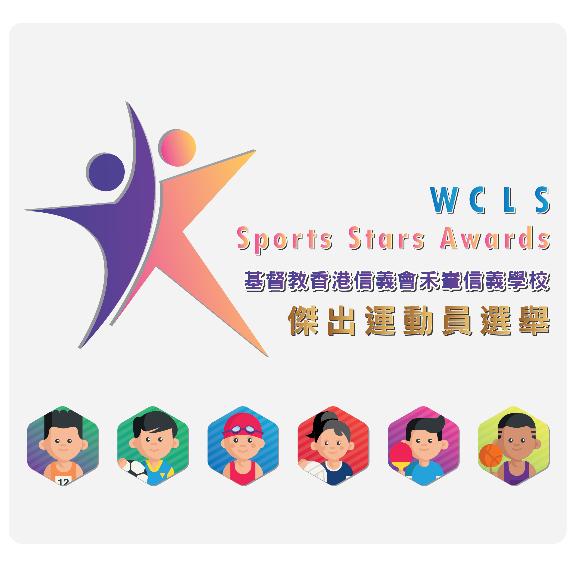
基督教香港信義會禾輋信義學校
2024-2025年度傑出運動員選舉

為表揚及鼓勵參與體育校隊的同學訂立目標、追求卓越，本年度將舉行「傑出運動員選舉」。得獎的「優秀運動員」（約40名）、「傑出運動員」(4名)、「最傑出運動員」(1名)。成績表上除可獲記優點外，亦獲推薦參與本校舉辦的傑出運動員奬勵營，進行交流及學習。表現出眾的傑出運動員將獲校長頒授榮譽獎座，備受讚揚。
甲、參選資格：
田徑隊、足球隊、籃球隊、排球隊、乒乓球隊、游泳隊、閃避球隊、武術隊、現代舞隊及花式
跳繩隊的成員。
乙、評分標準：
1. 操行
2. 平日訓練的出席率
3. 接受訓練時的學習態度，包括：投入感、合作性、領導能力
4. 校內、校外比賽的參與度
5. 比賽成績

丙、參加辦法：
1. 「傑出運動員選舉」提名表格於學校網頁「多元發展」/「周一至五興趣班、校隊及拔尖組別」下載 或 掃右方的QR code
2. 同學需於10月至5月期間自行填寫提名表格(需用原子筆手寫或電腦打字均可)
3. 提交表格日期：2025年5月29日(四) 下午3:30或之前
將已填妥的提名表格交給校隊的負責老師
4. 有關比賽成績只限於2024年9月1日至2025年5月23日期間內完成
丁、甄選方式：
1. 校隊負責老師及教練會根據學生的表現於提名表格內評分，所有校隊的優秀運動員（約40人）將會競逐傑出運動員(共4名)及最傑出運動員獎(1名)。
2. 評選員：優秀運動員(各校隊負責老師、教練、吳麗圓主任)
傑出運動員、最傑出運動員獎(校長及副校長)
3. 獎項：可獲記優點，並免費參加傑出運動員奬勵營 及 可獲「最傑出運動員」榮譽獎座

基督教香港信義會禾輋信義學校
2024-2025年度傑出運動員選舉提名表格
參加者需於2024年10月至2025年5月期間自行填寫提名表格
每位參加者只需填寫一份表格，並交給其中一位負責老師
提交表格日期：29-5-2025(四)下午3:30或之前，將提名表格交給校隊的負責老師
(一)參選學生資料
姓名： _______________ 班別：__________( ) 性別：男 / 女 年齡：_______
所屬校隊(負責老師)：(請圈出其中一個代表的校隊項目)
田徑隊(曹頴芝老師) / 足球隊(周煒權老師) / 籃球隊(李志遠主任) /
排球隊(梁敬淙主任/曹頴芝老師) / 乒乓球隊(周煒權老師) /游泳隊(吳麗圓主任) /
閃避球隊(周煒權老師) / 武術隊(吳麗圓主任) / 現代舞隊(姚順華老師) 或
花式跳繩隊(曹頴芝老師)

(二)學生自行填寫
評 核 項 目 |  | 2024-2025年度的表現
1 | 操行等第 | 評估一 ( A / B )  評估二 ( A / B ) 請圈出
2 | 參與校內運動比賽成績  (如：校內運動會或班際比賽)
3 | 參與校外運動比賽成績  (校外獲獎或推薦項目)  (須註明是屬那個類別，例如：國際性/全港性/地區性/校際)
(所填報一切資料屬實，請預備證明文件以作查核之用)
如表格不敷應用，請另紙書寫。
1
(三)提名人： (負責校隊老師或教練填寫)
學習態度評核 |  | A(25分) | B(20分) | C(15分) | D(10分) | E(5分) | 備註
1 | 投入感(25%)
2 | 合作性(25%)
3 | 領導能力(25%)
4 | 校隊訓練請假次數(25%) | _______次

總分：______/100
每組選出約4名優秀運動員，以競逐「傑出運動員」、「最傑出運動員」榮譽獎
(四) 負責校隊老師、教練評語(入選優秀運動員才需填寫)

本人現推薦____________( 班)參與本年度傑出運動員選舉，以下是對
入選學員的評語及建議：

1. | 表現較佳之處

2. | 有待改進之處及改進的建議

3. | 其他

提名人簽署：______________________ 日期：______________________

由負責校隊老師或教練填寫，並證明參選者所填報一切資料屬實。
2

